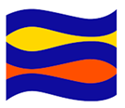 | EDUCACIÓ FÍSICA
PROPOSTA  DE TASCA | -Completa l’esquelet amb els noms dels ossos de la llista  -Tens varies opcions, tria la que prefereixis:  - imprimir arxiu: escriu a mà en l’esquelet, després fas una foto i l’envies.  - word: escriu els noms a les caselles corresponents en la graella del final (en les caselles de l’esquelet no s’hi pot esciure)  -si no disposes d’impressora fes una llista amb els nomsi me l’envies  -Envia’m l’arxiu a l’adreça ismaefmediterrania@gmail.com
Nom i cognoms |  | curs
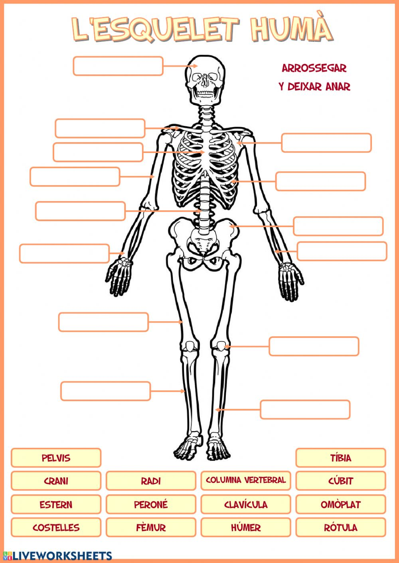
1
5
14
6
13
8
7
12
1111
10
9
4
3
2

PELVIS | CRANI | ESTERNUM | COSTELLES
RADI | PERONÉ | FÈMUR | COLUMNA VERTEBRAL
CLAVÍCULA | HÚMER | TÍBIA | CÚBIT
OMÒPLAT | RÓTULA

1 |  | 5 |  | 9 |  | 13
2 |  | 6 |  | 10 |  | 14
3 |  | 7 |  | 11
4 |  | 8 |  | 12

